Baccalauréat Professionnel
TECHNICIEN DE MAINTENANCE DES SYSTÈMES ÉNERGÉTIQUES ET CLIMATIQUES
U.22 : Préparation d’intervention

Session 2022

DOSSIER SUJET-RÉPONSE

« Centre Bretagne Hospitalier »

Les situations professionnelles |  | Temps conseillé | Pages
S1 | - Maintenance préventive | 60 min | 2 et 3/5
S2 | - Maintenance corrective | 60 min | 4 et 5/5

Sous-épreuve E.22 - Unité U.22

L’usage de calculatrice avec mode examen actif est autorisé.
L’usage de calculatrice sans mémoire, « type collège » est autorisé.

Baccalauréat professionnel  Technicien de maintenance des systèmes énergétiques et climatiques |  | Code  2206-TMS-ST 11 1 | Session 2022 | Dossier sujet- réponse
Épreuve U22 | Sujet | Durée 2h | Coefficient 2 | Page DSR 1/5

- Indiquer la hauteur mini au-dessus de la centrale sur le document technique pour effectuer l’entretien.
S1 | Maintenance préventive

Contexte :

Dans le cadre de votre travail, vous avez la charge d’assurer la maintenance préventive de la centrale de traitement d’air de marque Aldes.

Vous disposez : (conditions ressources)

- Du schéma de principe de l’installation (DT1 page 2/18).
- Du schéma de la centrale de traitement d’air (DT2 page 3/18).
- De l’extrait de la notice d’entretien de la centrale (DT5 pages 7-8/18) ; (DT6 page 9/18).
- Du fichier numérique BIM Vision.
Vous devez : (travail demandé)  - Indiquer la hauteur mini au-dessus de la centrale sur le document technique pour effectuer l’entretien.  - Vérifier sur la maquette l’espacement au-dessus de la centrale. Comparer et justifier la réponse.  - Établir la liste des différentes opérations à effectuer conformément au programme de maintenance ainsi que les intervalles conseillés pour l’entretien.  - Indiquer les recommandations nécessaires avant d’effectuer le changement des filtres.  - Indiquer l’ordre chronologique des opérations à prévoir pour effectuer la dépose et le remontage de la partie moteur/ventilateur.  - Avant le changement semestriel des filtres Compact M5, vous venez d’effectuer leur nettoyage et vous vous rendez compte d’une perte de charge de 50 Pa. Vérifier la perte de charge prévue dans la documentation technique. Que peut-on en conclure ? Justifier la réponse. | Critères d’évaluation  La hauteur est juste.  La justification est correcte.  La liste des opérations est complète et exacte ainsi que les intervalles.  Les recommandations pour le changement des filtres sont justes.  L’ordre chronologique des opérations est exact.  La conclusion est pertinente et justifiée correctement.

…………………………………………………………………………………………………………

- Vérifier sur la maquette l’espacement au-dessus de la centrale. Comparer et justifier la réponse.

…………………………………………………………………………………………………………
…………………………………………………………………………………………………………
…………………………………………………………………………………………………………
…………………………………………………………………………………………………………
…………………………………………………………………………………………………………

- Établir la liste des différentes opérations de maintenance à effectuer conformément au programme de maintenance.

 | OPÉRATONS DE MAINTENANCE À EFFECTUER | INTERVALLES  CONSEILLÉS EN MOIS
1
2
3
4
5

- Indiquer les recommandations nécessaires pour effectuer le changement des filtres.

- ……………………………………………………………………………………………………

- ……………………………………………………………………………………………………

Baccalauréat professionnel  Technicien de maintenance des systèmes énergétiques et climatiques | Dossier sujet- réponse | Épreuve U22 | Page DSR 2/5

- Indiquer l’ordre chronologique des opérations à prévoir pour effectuer la dépose puis le montage de la partie moteur/ventilateur.
 | OPÉRATION À EFFECTUER
 | Retirer les vis de fixation
 | Insérer les butées et remettre le ventilateur
 | Remettre les vis de fixation
 | Tirer l’unité du ventilateur jusqu’à la butée
 | Resserrer les vis de fixation du câble moteur
 | Déposer le câble d’alimentation du boitier de commande du moteur et le flexible de mesure fixe de l’entrée
 | Raccordement du câble d’alimentation du boitier de commande du moteur et du flexible de mesure fixe de l’entrée
 | Retirer les deux butées et soulever le ventilateur
1 | Ouvrir les deux portes et retirer les tiges de la charnière centrale et enlever la porte des deux boulons de guidage
 | Desserrer les vis de fixation du câble moteur
 | Repositionner l’unité du ventilateur jusqu’à la butée
 | Remettre les deux boulons de guidage, insérer les tiges de la charnière centrale et fermer la porte.
7 | Effectuer la maintenance préventive

- Vérifier la perte de charge prévue dans la documentation technique. Que peut-on en conclure ? Justifier la réponse.

…………………………………………………………………………………………………………
…………………………………………………………………………………………………………
…………………………………………………………………………………………………………
…………………………………………………………………………………………………………
…………………………………………………………………………………………………………
…………………………………………………………………………………………………………
…………………………………………………………………………………………………………

Baccalauréat professionnel  Technicien de maintenance des systèmes énergétiques et climatiques | Dossier sujet- réponse | Épreuve U22 | Page DSR 3/5

S2 | Maintenance corrective

- Modifier le schéma ci-dessous :

Contexte :
PSL
PSH
1
M

Afin d’éviter un arrêt prolongé du groupe d’eau glacée pendant l’entretien préventif de celui-ci prévu le 31/12/2020, votre responsable vous demande de proposer au client une modification du circuit filtre déshydrateur repère N°1 sur le schéma ci- après par un système de by-pass pour la maintenance préventive ou curative de son installation.

Vous disposez : (conditions ressources)

- Du schéma de principe de l'installation à modifier (page DR4/5).
- De la documentation du filtre déshydrateur (DT13 page 18/18).
- Du symbole de la ou des vanne(s) à installer.
- Du détecteur n°1 contrôlé en date de votre intervention.

Vous devez : (travail demandé)  - Modifier le schéma fluidique afin de permettre le changement de la cartouche déshydratante sans arrêter l'installation lors des opérations de maintenance.  - Lister de manière chronologique les différentes étapes pour effectuer le changement de la tuyauterie.  - Lister l’outillage nécessaire pour effectuer l’intervention.  - Compléter la fiche d’intervention suite à votre intervention. | Critères d’évaluation  La modification est juste.  La chronologie est respectée.  L’outillage est complet.  Le document est correctement complété.

Symbole de la vanne :

Baccalauréat professionnel  Technicien de maintenance des systèmes énergétiques et climatiques | Dossier sujet- réponse | Épreuve U22 | Page DSR 4/5

- Compléter les étapes par ordre chronologique. 10) Compléter la fiche d’intervention.

ÉTAPES | OPÉRATION À EFFECTUER
2 | Raccorder les flexibles du manifold, brancher la bouteille de récupération, le groupe de transfert et la pompe à vide
 | Démonter le manifold
 | Nettoyer votre poste de travail et compléter la fiche d’intervention
10 | Enlever l’azote de l’installation
 | Mettre les vannes du compresseur en position intermédiaire
 | Vérifier les fuites au détecteur électronique
13 | Mettre en service l’installation
 | Récupérer le fluide frigorigène
1 | Mettre les vannes en positions arrière du compresseur
 | Modifier la tuyauterie avec le filtre déshydrateur
 | Brancher la bouteille d’azote
 | Procéder à la recherche des fuites à l’eau savonneuse
12 | Recharger en fluide
 | Tirer au vide l’installation
 | Tirer au vide les flexibles du manifold, du groupe de transfert jusqu’à la bouteille de récupération
8 | Mettre l’installation sous azote

- 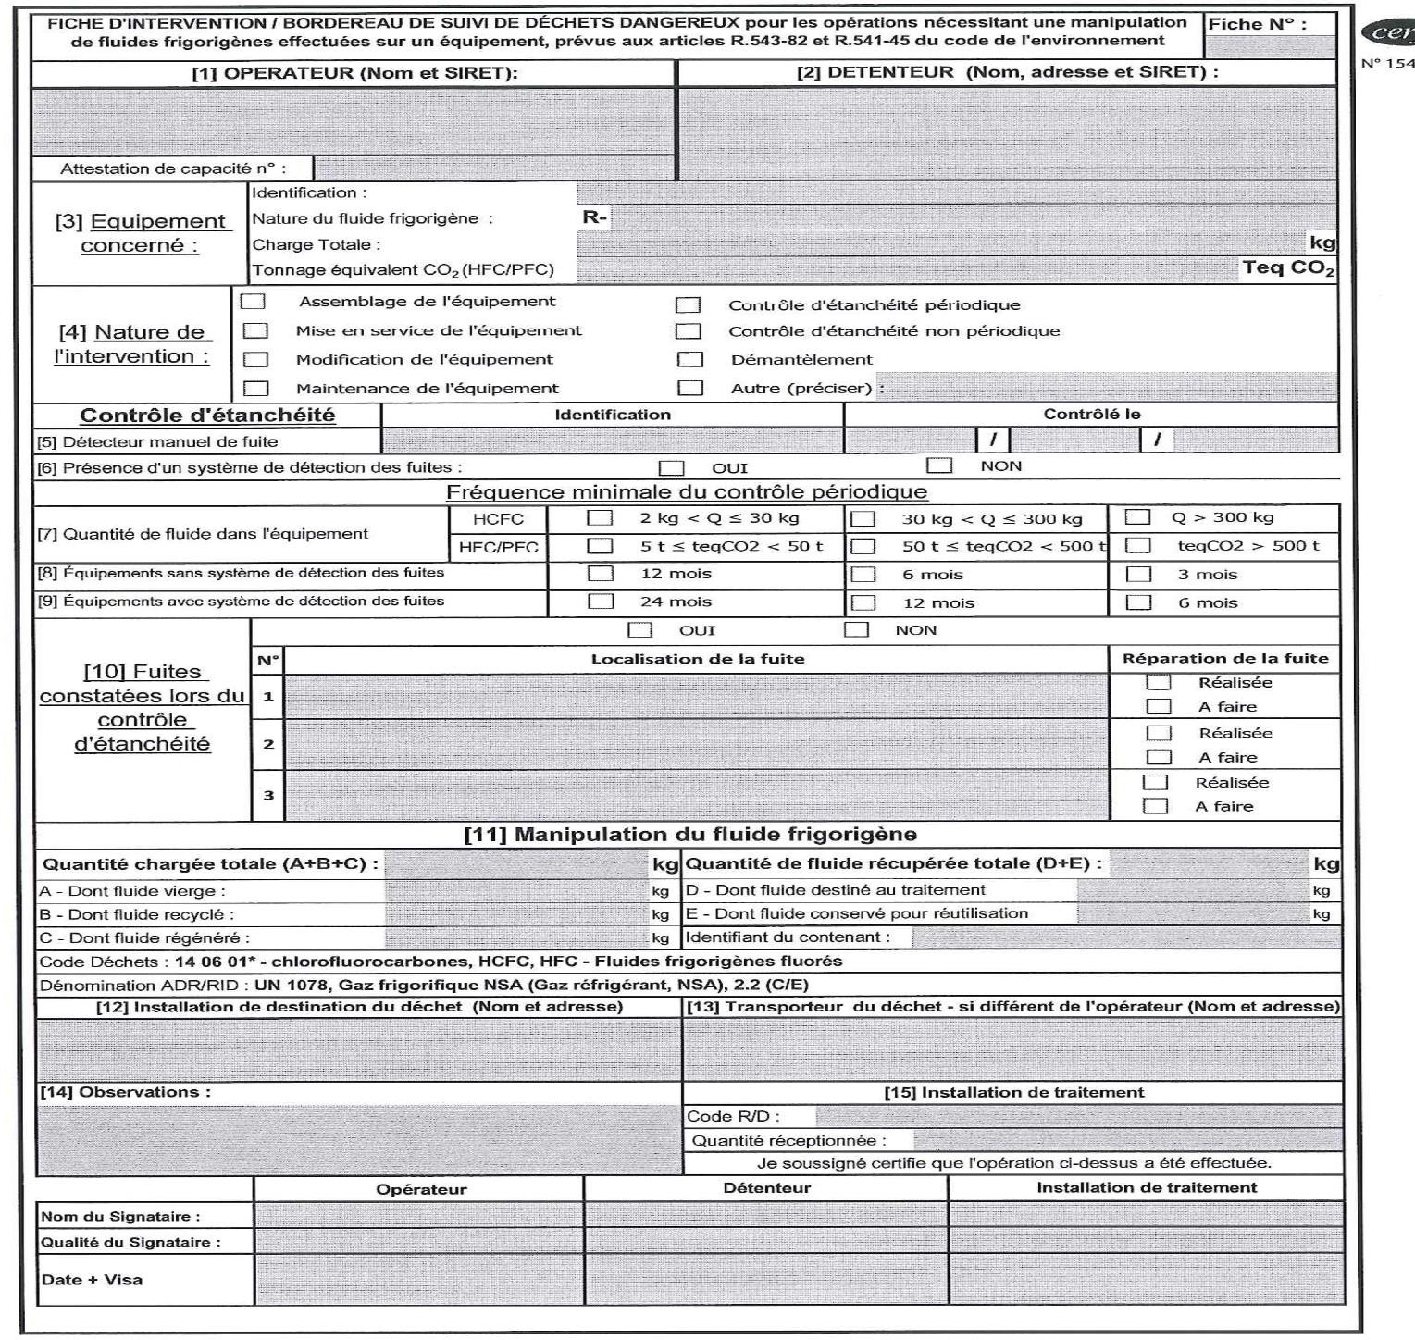Lister l’outillage.
Alain Terrieur

0000000
Hôpital centre Bretagne

OUTILLAGE NÉCESSAIRE

Baccalauréat professionnel  Technicien de maintenance des systèmes énergétiques et climatiques | Dossier sujet- réponse | Épreuve U22 | Page DSR 5/5

